Adı: |  | …………………. Ortaokulu
Soyadı: |  | ………………. Eğitim Öğretim Yılı | Tarih: ……/……/ 202..
Sınıfı: |  | ARAPÇA | Aldığı Not
No: |  | 5. Sınıf 1.Dönem 2. Yazılı / Sınav Soruları

S1)AŞAĞIDAKİ KELİMELERİN ANLAMLARINI YAZINIZ.24 P



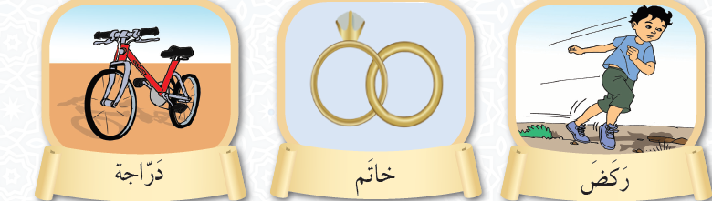

S2) AŞAĞIDAKİ DİYALOĞU TÜRKÇEYE ÇEVİRİNİZ.40 PUAN

S3) AŞAĞIDAKİ CÜMLELERİN ANLAMLARINI VERİP UYGUN RESİMLE EŞLEŞTİRİNİZ. 20P

S4) AŞAĞIDAKİ SORULARI VERİLEN KELİMELERDEN YARARLANARAK CEVAPLANDIRINIZ? 16 PUAN

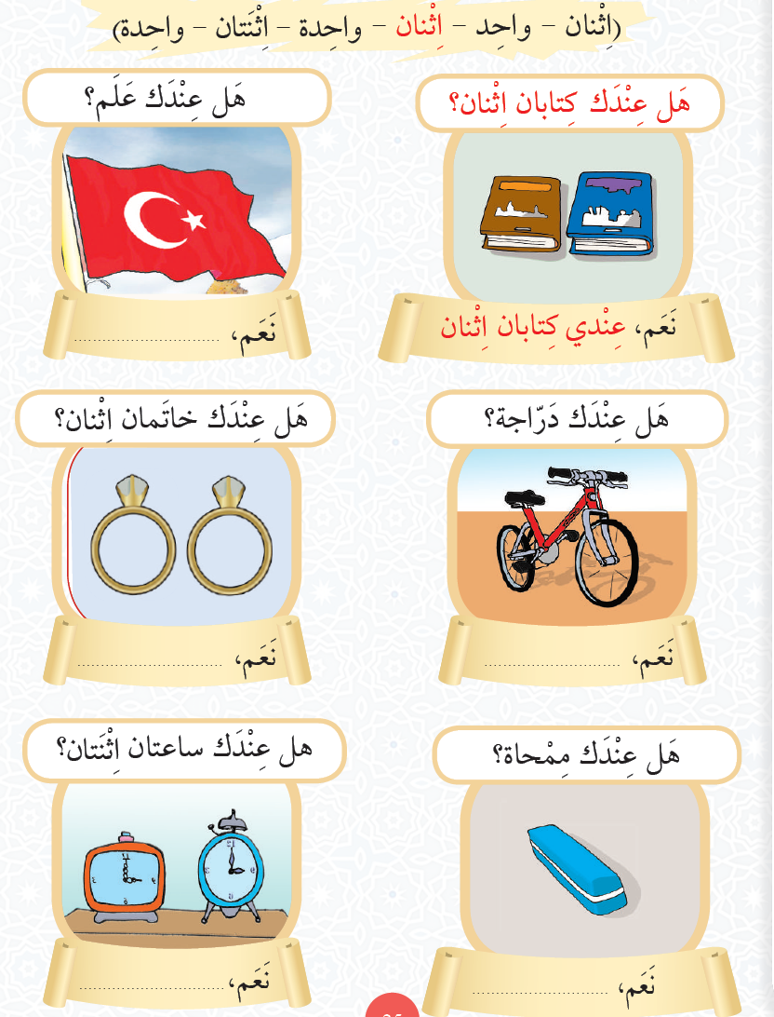

Başarılar Dilerim 😊
Din Kültürü ve Ahlak Bilgisi Öğretmeni
……………………………………………..

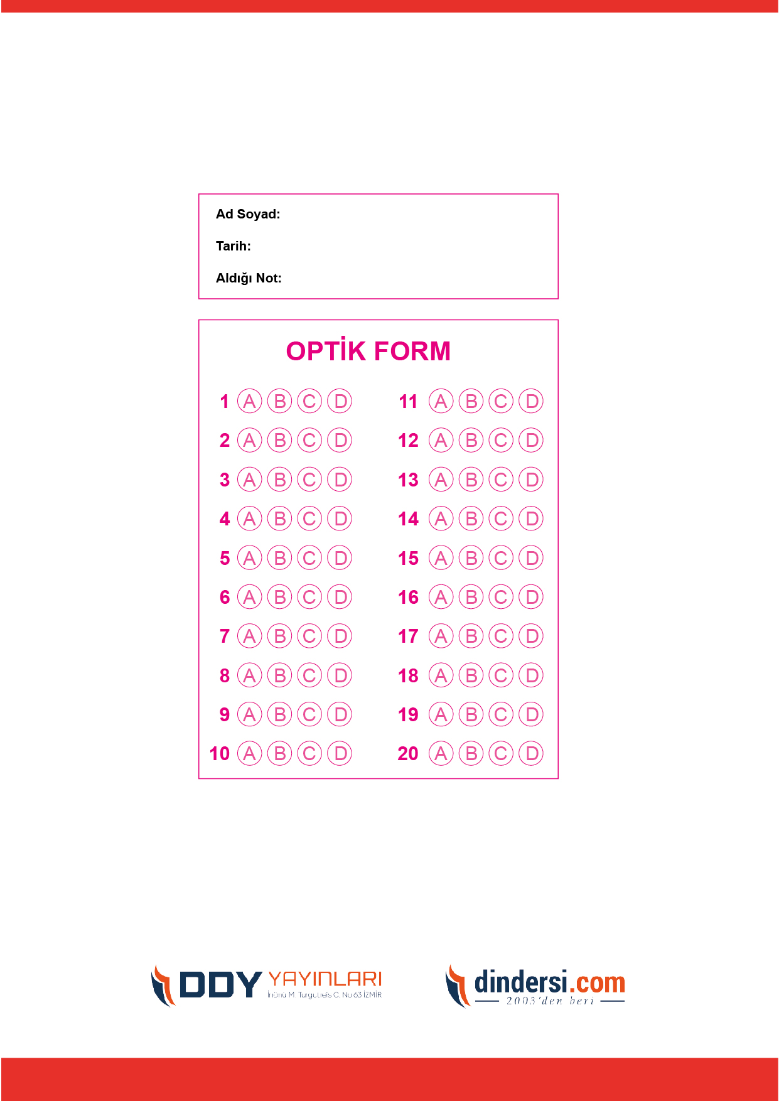
DİĞER SINAVLAR İÇİN TIKLAYINIZ.
